Язык - C Sharp (в коде просьба указать пояснения)

№1 Одномерные массивы
В заданиях по поиску минимальных и максимальных предполагается, что нет одинаковых минимальных и нет одинаковых максимальных элементов.
Задание
В одномерном массиве, состоящем из n вещественных элементов, вычислить:
1) номер минимального элемента массива;
2) сумму элементов массива, расположенных между первым и вторым отрицательными элементами.

№2 Двумерные массивы
Задание
Дана целочисленная прямоугольная матрица. Определить:
1)сумму элементов в тех столбцах, которые содержат хотя бы один отрицательный элемент.
2)Номера столбцов, все элементы которых упорядочены по возрастанию

№3 Задачи на табулирование функций
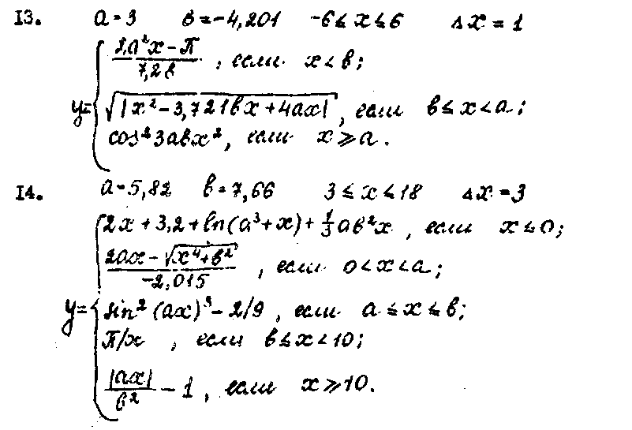
Составить программу вычисления и печати таблицы значений функции при заданных значениях параметров.

№4 Задачи по теме вычисление суммы бесконечного ряда
Составить программы в среде NetBeans
Для заданных значений аргумента Х вычислить значения суммы S и функции Y или Z. Вычисление S произвести с точностью E.

